ЭКСКУРСИИ В СЕБУ
Одним из крупнейших и живописных мест Филиппинских островов является остров Себу. Этот уголок природы в Тихом океане сочетает в себе современную жизнь с достаточно развитой туристической
инфраструктурой: отелями, торговыми и развлекательными центрами, которые удивительным образом контрастируют с местной самобытностью и традициями.
Современный Себу в последние годы по праву стал называться вторым по значимости гор ом после Манилы. Основное его преимущество – это удобная стартовая точка для поездок к дайвинг-сайтам и исторические достопримечательности.
Красивая природа, экзотика этих мест привлекает туристов со всего мира: здесь можно отправиться на водопады, осуществить экстремальный спуск по каньонам, прогуляться по подвесному
бамбуковому мосту и даже поплавать с акулами. А благодаря близости Себу к другим островам вы сможете провести незабываемый отпуск, отдыхая на белоснежных пляжах Мактана, увидеть
«восьмое чудо света» - шоколадные холмы или познакомиться с бытом местных жителей на острове Каохаган.

Обзорная экскурсия по Себу и Мактану
Китовые акулы/ Водопад Тумалог или Храм Симала Китовые акулы / Водопад Агинид Китовые акулы/ Каньонинг Каньонинг
Водопады Кавасан
Тур на остров Бохол
Круиз по трем островам Экстрим тур на Бохол
Шоу трансвеститов Amazing Show
Ночной тур по городу
Прыжок с парашютом

ОБЗОРНАЯ ЭКСКУРСИЯ ПО СЕБУ И МАКТАНУ

Окунитесь в историю островов Себу и Мактан!
Обзорная экскурсия начнется с посещения Мактан Шрайн, места, где в 1521 году во время сражения с вождем Лапу-Лапу был убит Фернан Магеллан. Вы посетите фабрику гитар, где филиппинские умельц а глазах восхищенных туристов мастерят разные виды гитар! Здесь вы сможете заказать гитару люб размера, цвета и звучания. На стене висят образцы материалов (как местные деревья, так и им ртные, привезенные из Африки,
Канады и Европейских стран), а также образцы внутренней части ар, он которых зависит звучание. Филиппинские мастера даже сыграют для вас на любой гитаре как соло, так и трио.
Вас ждет поездка на остров Себу, где вы посетите базилику Санто Ниньо, построенную на месте дома вождя, который в 1521 году принял религию Магеллана и получил в дар изображение младенца Иисуса, оригинал которого хранится в базилике. Рядом с базиликой расположен крест, установленный Магелланом в честь крещения вождя. Следующий объект экскурсии - форт Сан Педро, одно из первых зданий города Себу. За долгие годы своего существования он успел побывать военным гарнизоном, тюрьмой и даже городским зоопарком, а теперь превратился просто в зеленый парк с живописными руинами. После посещения форта вас ждет сытный
обед и переезд в китайский храм - пожалуй, самое ухоженное и красивое место города: клумбы, драконы, храмы и тишина. Здесь стоят указатели о соблюдении тишины. Поднявшись по ступеням наверх, можно загадать желание и бросить монетку в кувшин. В самом большом храме комплекса можно погадать на «рунах». Так же вас ждет
шопинг.
В храм можно входить только с закрытыми коленями. Последним объектом экскурсии станет самая высокая точка Себу - смотровая площадка в горах. Здесь вы насладитесь прохладой и завораживающим видом на город, что
В станет достойным заключением тура.

Стоимость экскурсии на человека, USD:
В стоимость включены: транспорт по маршруту, питание (обед в ресторане по программе),
входные билеты, услуги русскоговорящего гида.
КОЛИЧЕСТВО  ЧЕЛ | 1 чел | 2 чел | 3-4 | 5-6 | 7-8
СТОИМОСТЬ | 228 | 138 | 98 | 96 | 90

Дополнительно оплачиваются: чаевые

КИТОВЫЕ АКУЛЫ
Это путешествие станет самой незабываемой частью вашего отпуска!
Китовая акула — крупнейшая из всех видов акул, а также крупнейшая среди рыб. Ее размер составляет 12-18 метров. Питается акула исключительно планктоном, поэтому для человека не представляет ник й угрозы.
Только на Филиппинах можно посмотреть на этого гиганта на расстоянии вытянутой руки и з ться снорклингом или дайвингом прямо рядом со стаей акул. Акулы находятся в постоянном дв ении и не исключено, что вы случайно заденете ее рукой или ногой. Дыхание захватывает у всех! Даже самые смелые, понимающие, что
акула безопасна, при виде плывущего с открытой пастью в их сторону гиганта, получают порцию адреналина.

В городе Ослоб на острове Себу каждое утро лодочники начинают кормить акул, рассыпая в воду горсти планктона, и до полудня любой желающий может подарить себе впечатлений на всю жизнь.
Тур начнется из вашего отеля. Дорога до города Ослоб занимает около 4 часов. Но Вы не заскучаете в пути, разглядывая пролетающие мимо города и пейзажи и слушая истории о Филиппинах.

После китовых акул, мы пообедаем на берегу моря в тени деревьев, наслаждаясь морской лазурью, а далее есть несколько вариантов программы, которую вы заранее выберите:

Первый вариант ,
Опция первая - водопад Тумалог (waterfall Tumalog) самый ближайший к месту, где вы будете плавать с китовыми акулами. Его называют еще бриллиантовым из-за сверкающих водных струй, которые блестят и переливаются на солнце.
Многочисленные каскады холодной воды льются из зонтоподобных каменных образований. Вы можете удобно устроиться под одним из тех "зонтиков" и наслаждаться 'дожевым 'душем.. Следующая остановка — храм Мамы Мэри (Симала). Этот храм очень отличается от всех
филиппинских церквей - грандиозное сооружение поражает своей красотой. Церковь приобрела очень широкую известность благодаря волшебной статуэтке девы Марии, исполняющей желания. В храме сделан огромный музей подарков для мамы Мэри. Все студенты, просившие успешной сдачи
экзаменов, после завершения университета приносят подарки и пишут благодарственные письма, а те, кто был в инвалидном кресле и просил исцеления, приносят свои костыли и кресла. Это
действительно чудо. Вчитываясь в эти письма, понимаешь, что чудеса на свете есть.

Второй вариант, который вы можете выбрать: Увлекательное приключение – небольшой каньонинг на
. Это уникальное место, где можно дойти до пятой ступени прямо по воде. В камне вырезаны отверстия для ног, плюс камни совсем не скользкие. Это невероятное впечатление – идти наверх,
когда когда на вас сверху струится поток воды . Вокруг только джунгли. Наверху есть место для самых смелых, где можно прыгнуть с уступа в лагуну.
Водопад Агинид пока не очень разрекламированное место, поэтому по будням можно насладиться джунглями без толпы туристов. Наверху около 5 уровня водопада Агинид можно намазать лицо
омолаживающей глиной, а если сесть на берегу и опустить ноги в воду, маленькие рыбки будут чистить от омертвевшей кожи ваши ступни. Природное Спа.
Третий вариант этой экскурсии – совмещение её с каньонингом, который вы также можете заказать и в виде отдельной экскурсии (описание ниже)

Стоимость экскурсии на человека, USD:
В стоимость включены: транспорт по маршруту, питание (обед в
Количество человек | 1 чел | 2 чел | 3-4 | 5-6 | 7-8
Китовые акулы и  Симала храм или водопад Тумалог | 345 | 210 | 172 | 150 | 132
Китовые акулы и  водопад Агинид | 364 | 220 | 180 | 160 | 140
Китовые акулы и  Каньонинг | 464 | 260 | 210 | 174 | 160

ресторане по
программе), входные
билеты, услуги русскоговорящего гида.
Дополнительно оплачиваются: чаевые

Каньонинг и сардины с черепахами
Что такое Каньонинг?
Это экстремальный спуск по каньонам без помощи лодок, байдарок и прочего, то есть пешком. Начинается путешествие в городе Моалбоал, что в 3-4 часах езды от Мактана, на Юге острова Себу. Старт с вершины горы. Приготовьтесь к физическим нагрузкам и прыжкам в воду. Маршрут проходит там, где нет людей, а красота водопадов и тропинок неописуемая. Эти места не доступны для обычных туристов. Прыгать придется с 3-5 метров, но это совсем не страшно. Даже если не умеете плавать, мы выдадим жилет. Если захотите что-то повыше, будет возможность попрыгать с высоты 8-10 метров. Все путешествие будет проходить в касках и жилетах. Большая часть маршрута будет по воде, но температура очень комфортная. Не нужна никакая специальная физическая
подготовка. Единственное ограничение — дети до 15 лет (по усмотрению родителей, конечно). Также не стоит этим заниматься с болезнями сердца и сосудов. После каньонинга все будут уставшие и голодные. Как раз по
окончанию каньонинга, на берегу моря будет накрыт стол. Вы попробуете филиппинскую кухню. Далее вас ждет увлекательное плавание с сардинами и черепахами.

На обратном пути мы сможем остановиться около фруктовых рядов возле дороги в Моалбоале и выбрать что-то интересное в зависимости от сезона
Экскурсия начинается с острова Мактан. В стоимость включено:
путешествие по каньону с выходом на Кавасан,аренда жилетов и касок, аренда обуви (если нет кораллок),автомобиль с водителем, русский гид, обед, напитки Рекомендуем взять с собой на каньонинг:
Полотенца, удобную обувь, желательно кораллки, подводную камеру Ограничения по возрасту: от 15 лет. Минимальное количество туристов: 2
Стоимость экскурсии на человека, USD: В стоимость включены: транспорт по
маршруту, питание (обед в ресторане по программе), входные билеты, услуги русскоговорящего гида.
Количество  человек | 1 чел | 2 чел | 3-4 | 5-6 | 7-8
стоимость | 464 | 260 | 210 | 174 | 162

Сафари Парк
Добро пожаловать в мир дикой природы и увлекательных приключений! Парк предлагает уникальную возможность познакомиться с различными видами животных, от экзотических дикобразов и зебр до могучих львов и слонов. Вы можете прогуляться по просторным вольерам и понаблюдать за жизнью и поведением разнообразных животных. Гиды-эксперты будут рады поделиться интересными фактами и информацией о каждом виде, расширяя вашу эрудицию и познавательные возможности.

Помимо встречи с животным миром, Сафари Парк предлагает широкий выбор активностей для любителей приключений. Вы можете попробовать канатные парки, веревочные мосты, альпинистские стены и многое другое, чтобы испытать адреналиновый скачок и ощутить себя настоящим путешественником.

Для тех, кто ищет расслабление и комфорт, парк также предлагает рестораны и кафе, где можно насладиться вкусными блюдами и напитками после увлекательного дня. Вы также можете посетить магазины на территории парка и приобрести сувениры и предметы памяти, чтобы сохранить воспоминания о своем посещении.

Сафари Парк в Себу – это место, где дети и взрослые могут открыть для себя удивительные аспекты дикой природы и приобрести новые знания о животных и их среде обитания. Это также отличная возможность провести время с семьей и друзьями, делая незабываемые воспоминания вместе.

Стоимость экскурсии на человека, USD:

Количество  человек | 1 чел | 2 чел | 3-4 | 5-6 | 7-8
Стоимость | 294 | 160 | 156 | 135 | 130

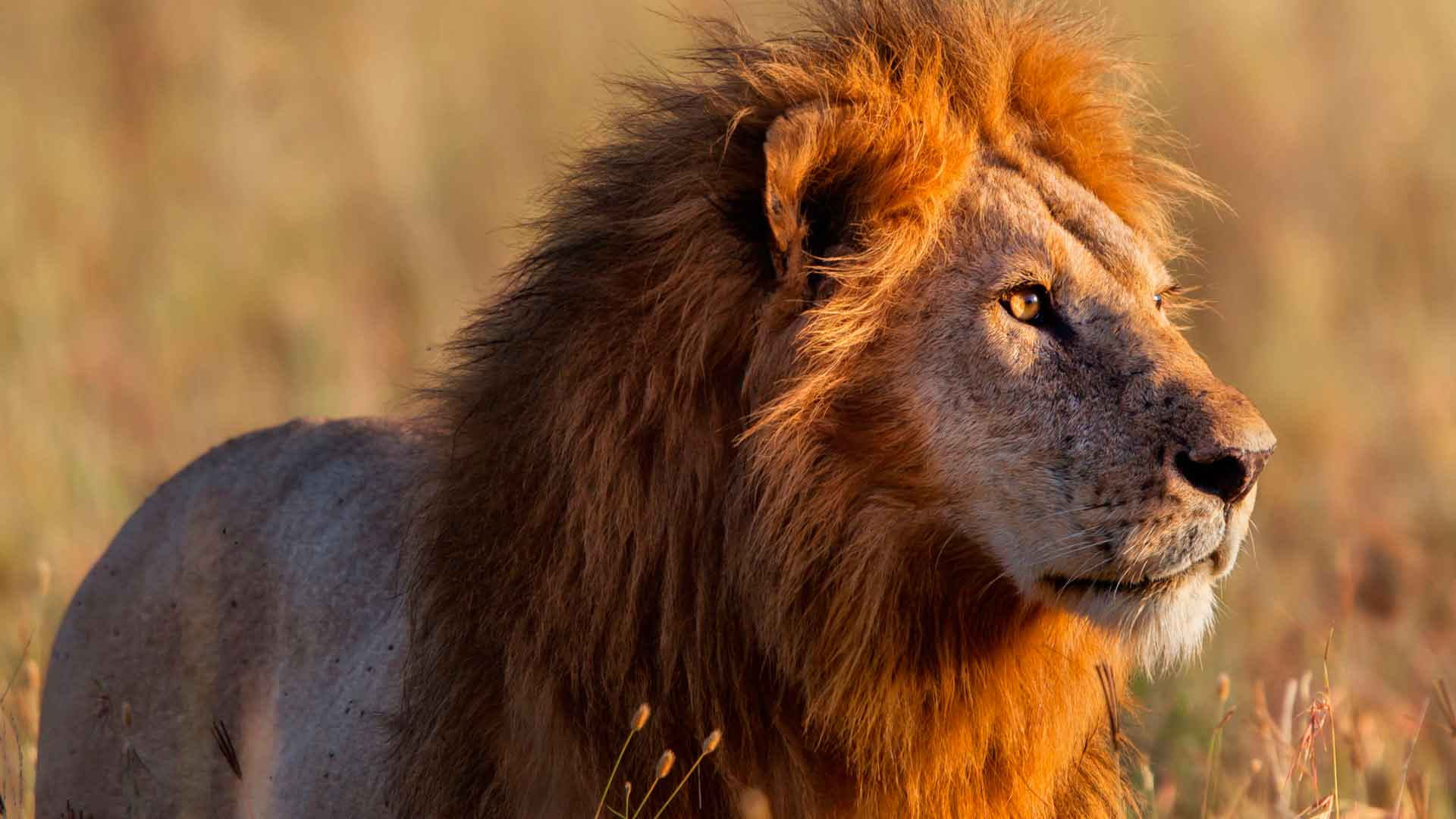

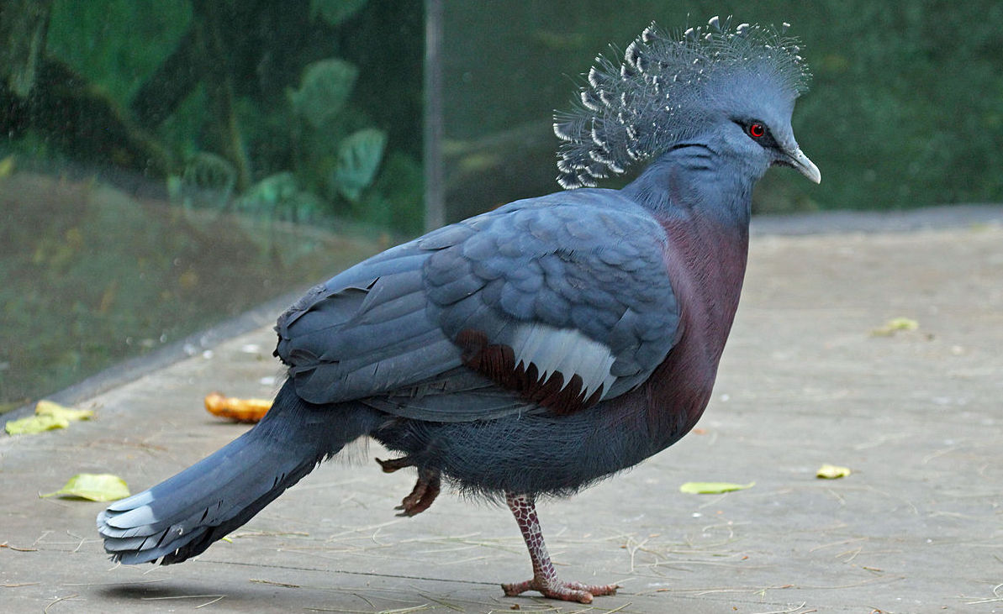

.fosterpagan.com

В стоимость включены:
Трансфер отель – Сафари парк – отель с Себу или острова Мактан
Входные билеты в парк на шоу львов, саванну и птиц. Обед. Напитки., услуги русскоговорящего гида.

Тур по острову Бохоль.
В гости к долгопятам.
Экскурсия на Бохол проводится с русским гидом и начинается из отелей на острове Мактан или из гор ких отелей Себу. От Себу мы добираемся до острова на комфортабельном пароме. В дороге 2 часа, но о пролетят
незаметно, сидя у окошечка и любуясь морем Сулу. Также в течение пути показывают фильмы на большом экране (на английском языке).
На пирсе города Тагбиларана, столицы острова Бохол, нас уже будет ждать микроавтобус, который домчит нас по практически идеальной дороге до реки Лобок (не смейтесь над названием). К этому времени все немного проголодаются. Садимся на плавучий ресторан и начинаем наш круиз. Яства предлагаются в традиционном филиппинском стиле. Неспеша мы прокатимся до истока реки, полюбуемся водопадом и причалим к маленькой
пристани. Тут и начинается веселье. Филиппинские детишки споют, сыграют на гитаре и станцуют специально для вас. Традиционная одежда и танцы позволят ощутить почему девиз жизни филиппинцев – наслаждайся жизнью. Вам предложат даже станцевать с ними через бамбук. Только с виду это покажется простым.
Наша следующая остановка – шоколадные холмы. Недаром они входят в наследие ЮНЕСКО. Ходит много легенд о том как они образовались в таком количестве в одном месте.
Экскурсия на Бохол продолжается в Саду бабочек. Веселый рассказ о жизни бабочек поднимет всем настроение.
Следующая остановка – лес из красного дерева махогони. Въезжая в тень и прохладу многие говорят, что это место
как будто не на Филиппинах. Этот лес протяженностью 12,2 километра был высажен руками человека. Ну и наконец мы доедем до самых маленьких и самых миленьких филиппинских зверушек - долгопятов. Они такие беззащитные, сидят не шевелясь в специально обустроенных домиках. Они в это время спят и совершенно не двигаются. Иногда немного шевелят ушками или поворачивают голову. Интересно наблюдать как они иногда медленно закрывают глаза, впадая в дрему.
Чем дальше, тем веселее. Нас ждет подвесной бамбуковый мост, который немного раскачивается из стороны в сторону и слегка поскрипывает. По началу кажется, что это не безопасно, но на самом деле если на мосту не более 10 человек, бояться нечего.

По желанию можем заехать прокатиться на зип-лайне между горами над рекой со свистом. Высота 150 метров и протяженность 520. Но это стоит попробовать. Ощущения непередаваемые.
Стоимость экскурсии на человека, USD:
В стоимость включены: транспорт по
маршруту, питание (обед в ресторане
по программе), входные билеты, услуги
русскоговорящего гида. Дополнительно
оплачиваются: чаевые.

Количество  человек | 1 чел | 2 чел | 3-4 | 5-6 | 7-8
стоимость | 403 | 220 | 210 | 170 | 160

Морской круиз по трем островам. Мактан.
Путешествие начнется с подв ого заповедника острова Хилитунган, где, вооружившись рисом, ластами и масками, вы спуститесь для кормления тропических рыбок. Риф острова Хилитунган считается одним из лучших рядом с островом Мактан: множество кораллов, губок, рыбок и прочих морских жителей обитает там, а если покрошить булочку или рассыпать рис в воду, то слетятся все голодные рыбки.
Следующий остров — Панданон. Это поистине самый лучший пляж рядом с островом Мактан: белоснежная песчаная коса, живописная беседка, стоящая прямо в море, зеленая листва деревьев и коттеджи в филиппинском стиле ждут вас. На острове вас ждет обед из морепродуктов, в который помимо креветок, рыбы и крабов будут входить морские ежи, считающиеся местной виагрой и ракушки разных видов и размеров. После еды можно сыграть в пляжный волейбол с местными жителями (но они как очень азартная нация попросят сыграть со
ставками и сделают из этого настоящее соревнование).
Третий и последний остров — Каохаган. На острове своя жизнь, это тихая рыбацкая деревушка. Вы заглянете в местные дома, посмотрите как дети учатся в школе и изучите местный быт. По желанию можно взять с собой немного конфет для детей, они будут только рады. Прогулка продлится до захода солнца: вы посмотрите как прекрасен закат на море, а после заката на небе будут видны многочисленные звезды, которые можно
разглядеть и в темной морской воде (светящийся планктон).
С собой обязательно возьмите солнцезащитный крем, купальники, полотенца и хорошее настроение!
Продолжительность экскурсии: до 6 часов.
Стоимость экскурсии на человека, USD:
Количество  чел | 1 чел | 2 чел | 3-4 | 5-6 | 7-8
стоимость | 1260 | 766 | 514 | 324 | 252

катамаран JOKAI 4 часа. Трансфер включен. Напитки и еда обсуждаются дополнительно

